台北市立松山高中98學年度第一學期高一基礎生物第一次段考試題

一、單選題（每題2分，答錯不倒扣）
( )1. 下列化學反應何者屬於異化作用？ (A)葡萄糖+果糖→蔗糖 (B)ADP+Pi+能量→ATP (C)澱粉+水→葡萄糖 (D)甘油+脂肪酸→三酸甘油酯
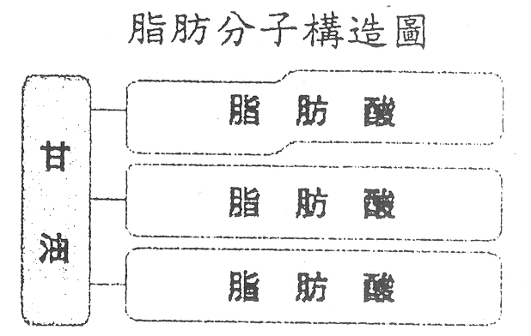
( )2. 在新陳代謝過程中，同化作用大於異化作用時，個體常會出現哪一種現象？ (A)生長 (B)休眠 (C)老化 (D)死亡
( )3. 已知「一個脂肪分子是由一個甘油分子和三個脂肪酸分子脫去三個水分子而形成」如右圖，現在有200個甘油分子和300個脂肪酸分子，形成最多的脂肪分子時，會脫去多少分子的水？ (A)100 (B)300 (C)600 (D)900。
( )4. 群集1、2的生物種類及生物數量的分布情形如下表，下列何者不正確？ (A)兩群集的物種豐富性相同 (B)兩群集的物種均勻性不同 (C)就物種豐富性而言，群集1的生物多樣性大於群集2 (D)就物種均勻性而言，群集1的生物多樣性大於群集2。
生物種類  群集 數量 | A | B | C | D
群集1 | 90 | 50 | 40 | 20
群集2 | 194 | 2 | 2 | 2
( )5. 若甲為紅血球細胞，乙為蛋白質，丙為粒線體，丁為核糖體，由大到小排列依序為： (A)乙丁丙甲 (B)乙甲丁丙 (C)甲丙丁乙 (D) 甲丁丙乙
( )6. 下列有關現今的細胞學說之敘述，何者正確？ (A)細胞是一切生物的構造單位 (B)細胞學說是由虎克提出的 (C)DNA是細胞的遺傳物質 (D)生殖細胞是經減數分裂而產生的
( )7. 生物細胞直接利用的能量係來自： (A)胺基酸 (B)三酸甘油酯 (C)葡萄糖 (D)三磷酸腺苷
( )8. 下列哪些不是葡萄糖聚合而成的長鏈大分子？ (A)纖維素 (B)肝糖 (C)蔗糖 (D)澱粉。
( )9. 基因表現的過程中，其正確的先後順序為何？ (A)蛋白質→RNA→DNA (B)DNA→RNA→蛋白質 (C)RNA→蛋白質→DNA (D)DNA→蛋白質→RNA。
( )10. 下列有關脂質的敘述，何者正確？ (A)脂肪酸若含雙鍵為不飽和脂肪酸 (B)固醇類分子對人體百害而無一利 (C)磷脂分子由一分子甘油和三分子脂肪酸所構成 (D)皮下脂肪的主要功能為提供表皮細胞能量。
( )11. 下列有關蛋白質的敘述，何者正確？ (A)不同生物的胺基酸種類皆不相同 (B)是細胞內涵量最多的物質 (C)是細胞內主要供應能量的物質 (D)是構成酵素的主要成分
( )12. 下列何種胞器與分泌物的形成有關，在分泌旺盛的腺體細胞（如胰臟細胞）內較發達？ (A)核糖體 (B)高基氏體 (C)粒線體 (D)內質網
( )13. 下列何者不是構成細胞膜的組成分子？ (A)磷脂 (B)蛋白質 (C)醣類 (D)核酸。

( )14. 細胞進行分裂時DNA量變化有下圖甲及乙兩種情形，減數分裂DNA量變化為哪一種？且其染色體的量增加一倍是出現在細胞分裂的哪一階段？
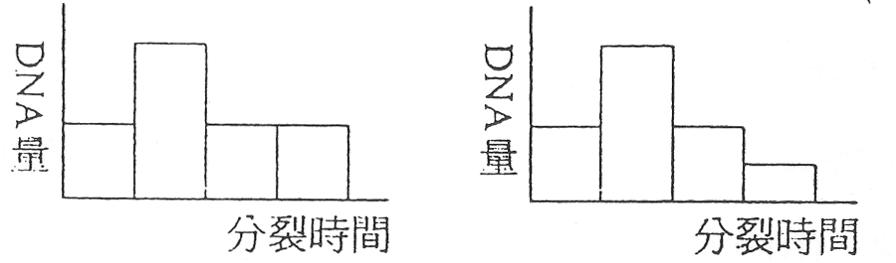
甲 乙
(A)甲，前期 (B)甲，中期 (C)乙，前期 (D)乙，後期。
( )15. 下列何種生態系的多樣性最大？ (A)沙漠 (B)草原 (C)森林 (D)極地。
( )16. 人類的一個卵原細胞經減數分裂後可產生幾個卵細胞？ (A)1 (B)2 (C)3 (D)4。
( )17. 蝌蚪變態為青蛙過程中，尾巴消失與哪一個胞器有關？ (A)液胞 (B)溶體 (C)核糖體 (D)粒線體
( )18. 下列有關原核與真核細胞的比較，何者正確？ (A)皆有粒線體 (B)皆具有核糖體 (C)皆有核膜 (D)皆有內質網
( )19. 科學家可將物質注射入細胞或自細胞取出而不使細胞破裂，主要是因為細胞膜具有何種特性？ (A)不溶於水 (B)可控制物質進出細胞 (C)組成分子可移動 (D)為雙層膜所構成
( )20. 在「第一次減數分裂末期」時，染色體應呈現下方何種形態？
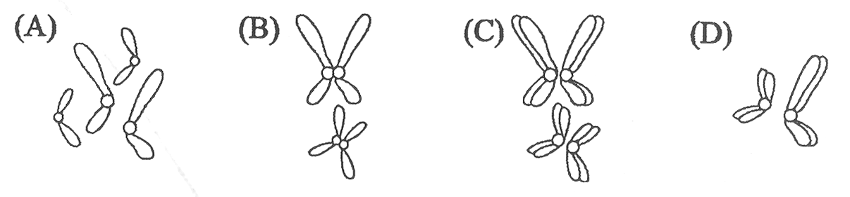
( )21. 洋蔥根尖細胞進行有絲分裂時，下列哪一構造會使染色體移動而平均分配到二個子細胞中？ (A)赤道板 (B)分裂溝 (C)紡錘絲 (D)星狀體。
( )22. 若n、2n分別代表染色體的單倍數和二倍數，則下圖中，何者可代表減數分裂過程中染色體的變化情形？
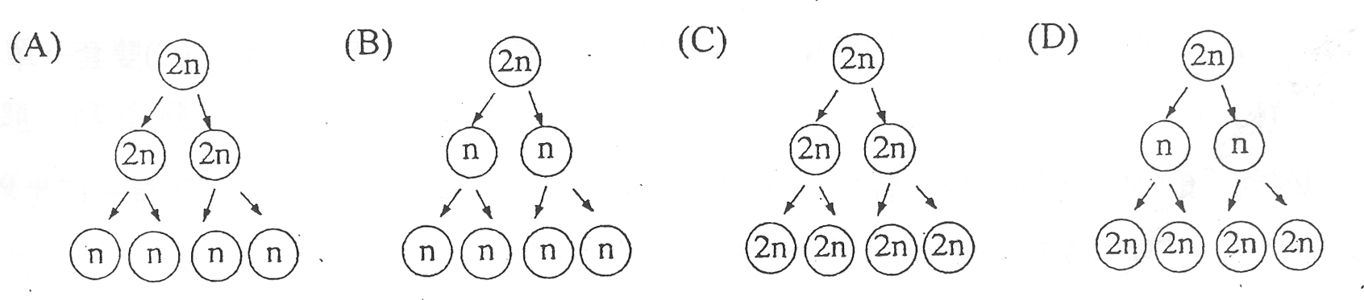
( )23. ①染色體複製 ②著絲點分裂 ③二分體分離 ④同源染色體分離 ⑤同源染色體發生配對，上述何者為有絲分裂和減數分裂共有的現象？ (A)①②③ (B)②③④ (C)③④⑤ (D)①③⑤
( )24. 下列何者是有絲分裂中期發生的事？ (A)著絲點分裂為二，染色分體分離 (B)染色體聯會 (C)二分體排列在赤道板中央 (D)四分體排列在赤道板中央。

( )25. 下圖中，(甲)至(戊)為細胞分裂不同時期的染色體變化示意圖。
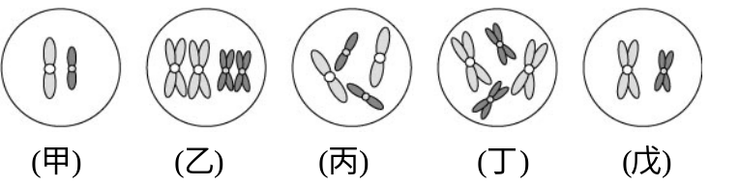
請據此圖，排列出動物細胞生成精子時染色體的變化順序。
(A)甲 → 丙 → 戊 → 乙 → 丁 (B)丁 → 乙 → 丙 → 戊 → 甲 (C)丙 → 丁 → 乙 → 戊 → 甲 (D)戊 → 丁 → 乙 → 丙 → 甲

二、多重選擇題（每題2分，至少有一個選項是正確的，每答錯一個選項，倒扣該題分數的1/5，該題不作答則不倒扣也不得分）
( )26. 下列哪些屬於生命現象？ (A)變形蟲由一分裂為二 (B)鐘乳石逐年增大 (C)病毒藉飛沫傳染 (D)莖在光照下表現出向光性 (E)水蘊草的葉綠體流動。
( )27. 蛋白質、脂肪、醣類等大分子物質經由代謝作用分解為小分子的過程中，有何共同特點？ (A)為放能反應 (B)為吸能反應 (C)需酵素的參與 (D)為異化作用 (E)為脫水作用。
( )28. 下列有關醣類的敘述，哪些正確？ (A)構成DNA的五碳糖是核糖 (B)果糖屬於雙醣 (C)葡萄糖是細胞內直接供應能量的物質 (D)麥芽糖是由二個葡萄糖結合形成 (E) 分子式可簡寫為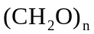
( )29. 請根據下圖的化學式，選出正確的敘述？ (A)是由二個胺基酸鍵結而成的分子 (B)此化合物是由胺基與羧基反應結合而成 (C)箭頭所指的化學鍵稱為肽鍵 (D)形成的過程中脫去一分子水分 (E)屬於一種肽類。
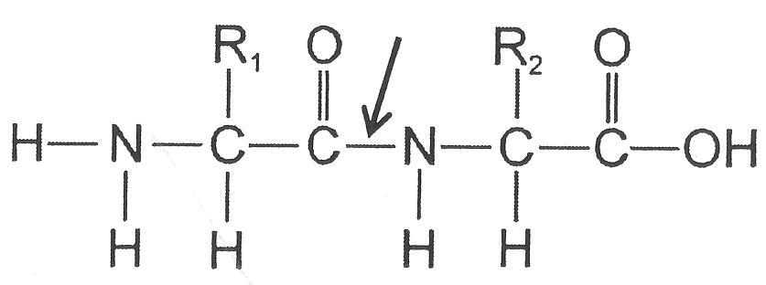
( )30. 下列有關水的敘述，哪些正確？ (A)水是細胞內含量最多的成分 (B)因水分子間有氫鍵可產生表面張力，故水黽可在水上行走 (C) 水的密度在4°C時最小，故水面結冰，水底生物仍可存活 (D) 水比熱大，使水溫變化緩和 (E)水是良好的溶劑，可溶解多數非極性分子。
( )31. 下列有關脂質的敘述何者正確？ (A)生物體內最常見的是中性脂 (B)磷脂是構成細胞膜的主要成分 (C)一端含有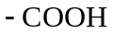，另一端含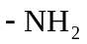 (D)具提供生物能量和保溫功能 (E)葉面的角質層屬於脂質。
( )32. 下列關於動物細胞膜的敘述，何者正確？ (A)附著其上的醣類具有辨識功能 (B)膽固醇具有穩定作用 (C)細胞膜的組成分子可以流動 (D)膜上有些蛋白質與物質運輸有關 (E)構成胞器的膜與細胞膜的組成成分亦相似。
( )33. 有關ATP的敘述，哪些正確？ (A)是一種核酸 (B) ATP→ADP+Pi+能量 (C)是細胞內直接利用的能量形式 (D)含有三個能釋放能量的磷酸鍵 (E)細胞內含ATP較多時，會促進物質的分解

( )34. 下列有關粒線體與葉綠體的比較，何者正確？
 | 粒線體 | 葉綠體
(A) | 具雙層膜 | 具單層膜
(B) | 與呼吸作用有關 | 與光合作用有關
(C) | 能自行合成蛋白質 | 能自行合成蛋白質
(D) | 動物細胞皆有 | 植物細胞皆有
(E) | 不產生ATP | 產生ATP
( )35. 有關DNA和RNA的敘述，下列何者正確？ (A)皆具有相同的五碳糖 (B)皆由核苷酸組成 (C)皆屬於核酸 (D)皆有四種含氮鹼基 (E)皆為雙股螺旋構造。
( )36. 細胞內何處可以發現核糖體？ (A)高基氏體 (B)內質網 (C)粒線體 (D)葉綠體 (E)細胞質。
( )37. 下列各項為細胞構造與其功能的配合，何者正確？ (A)中心粒─細胞分裂 (B)內質網─協助細胞質內物質的運輸 (C)粒線體─呼吸作用產生能量 (D)高基氏體─合成蛋白質 (E)核糖體─形成核酸
( )38. 下列細胞的構造中，哪些具有DNA？ (A)核仁 (B)染色質 (C)粒線體 (D)葉綠體 (E)核糖體。
( )39. 下列哪些情形會降低物種多樣性？ (A)農田廢耕任其荒蕪 (B)建立高爾夫球場 (C)蓋水壩和攔砂壩 (D)開墾荒地種植果樹 (E)大量引進外來動物。
( )40. 可根據細胞何種構造的有無區分出人口腔皮膜細胞和榕樹葉肉細胞？ (A)細胞壁 (B)細胞核 (C)原生質絲 (D)大型液胞 (E)葉綠體
( )41. 下圖為動物細胞的構造示意圖，則和細胞蛋白質合成和分泌有關的構造有？ (A)甲 (B)乙 (C)丙 (D)丁 (E)戊。
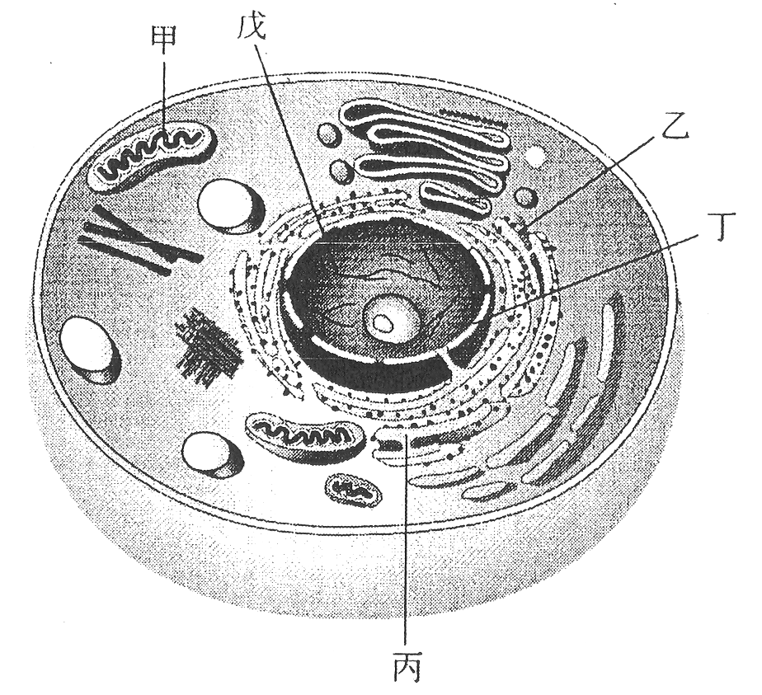
( )42. 有關生物多樣性的敘述，哪些正確？ (A)生物種類愈多，生物多樣性愈大 (B)棲地的變化性愈大，生物種類愈少 (C)遺傳多樣性愈大，對環境變遷的適應力也愈大 (D)保護生物的多樣性，就是保護人類未來可資利用的基因 (E)物種多樣性愈大愈能維持生態平衡
( )43. 下列哪些細胞構造是由雙層膜所構成？ (A)細胞膜 (B)核膜 (C)內質網 (D)粒線體 (E)葉綠體。
( )44. 動物細胞進行有絲分裂時，下列哪些構造會互相分離？ (A)中心粒 (B)四分體 (C)二分體 (D)核仁 (E)著絲點。
( )45. 下列哪些化合物，可以作為物種分類的依據？ (A)脂質 (B)蛋白質 (C)醣類 (D)DNA (E)ATP
( )46. 下列何者是減數分裂特有的現象？ (A)同源二分體配對 (B)姊妹染色分體分離 (C)形成單倍數染色體的子細胞 (D)染色體互換 (E)形成二分體。
( )47. 張生觀察一正在行分裂的細胞，其染色體如下圖所示，有關此細胞的敘述何者正確？ (A)有絲分裂中期 (B)第一減數分裂中期 (C)第二減數分裂中期 (D)細胞的染色體為4n (E)a、b為同源染色體。
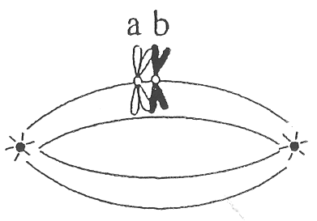
( )48. 生物多樣性的內容主要包括？ (A)遺傳 (B) 叫聲 (C)生態系 (D) 物種 (E)行為 多樣性。
( )49. 下列何種構造或現象，會出現在動物細胞有絲分裂的前期？(A)染色體複製 (B)細胞板形成 (C)核仁核膜消失 (D)紡錘體形成 (E)中心粒分裂
( )50. 一個細胞進行減數分裂與有絲分裂過程之比較，下列何者不同？ (A)染色體複製次數 (B)產生子細胞數 (C)分裂次數 (D)子細胞染色體套數 (E)產生的細胞種類
。

台北市立松山高中98學年度第一學期高一基礎生物第一次段考試題

答 案
一、單選題
1. C 2. A 3. B 4. C 5. C 6. A 7. D 8. C 9. B 10. A
11. D 12. B 13. D 14. C 15. C 16. A 17. B 18. B 19. C 20. D
21. C 22. B 23. A 24. C 25. C

二、多重選擇題
26. ADE 27. ACD 28. DE 29. ABCDE 30. ABD
31. ABDE 32. ABCDE 33. BC 34. BC 35. BCD
36. BCDE 37. ABC 38. BCD 39. BCDE 40. ACDE
41. BCE 42. ACDE 43. BDE 44. ACE 45. BD
46. ACD 47. BE 48. ACD 49. CDE 50. BCDE

